5.7 Implementando pesquisa de lançamento com Metamodel
Configurando a Ide Eclipse para utilizar o Metamodel.
http://www.algaworks.com/aulas/1487/implementando-pesquisa-de-lancamento-com-metamodel/
Vá em propriedades do projeto, e em “Java Compiler”, depois “Anotation Processing” e marque “Enable Project specific settings”
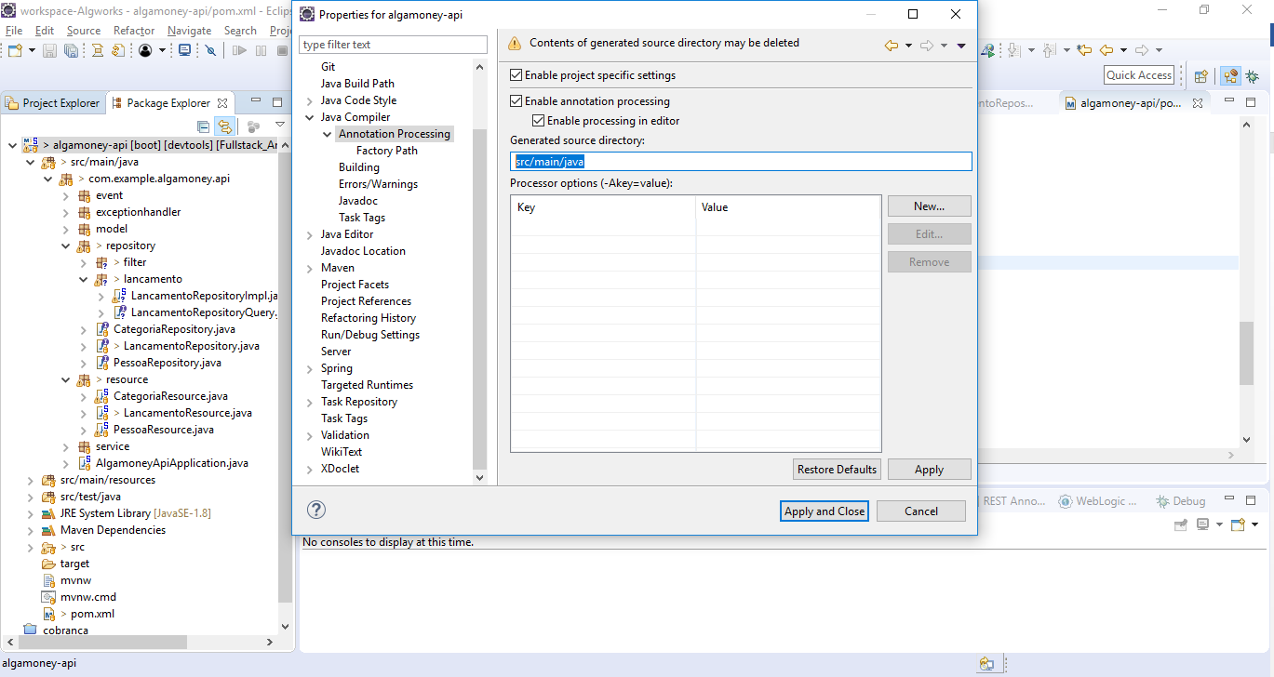

Selecione “Factory Path”, marque “Enable Project specific settings”.
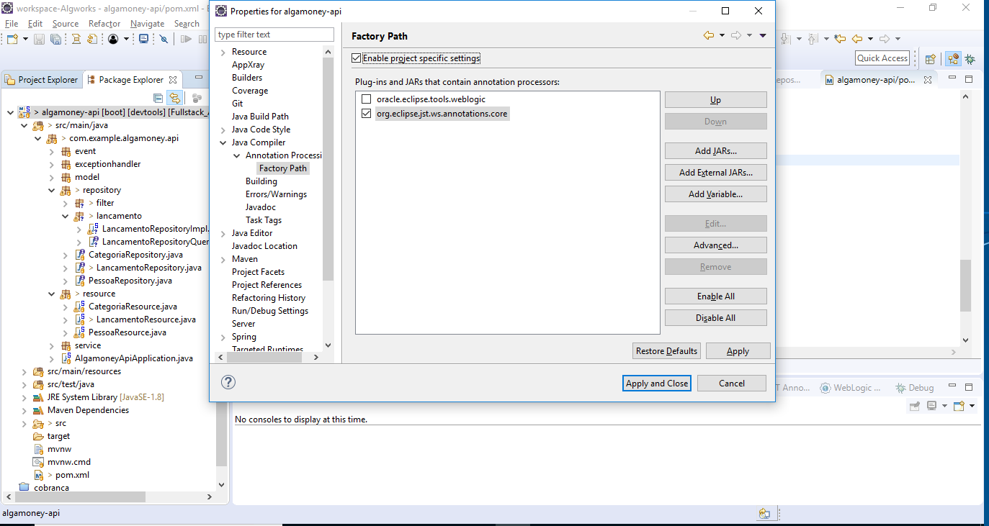
Clicar em “Add External JARs” para adicionar o “hibernate-jpamodelgen”
Ps.: Casso haja o “C:\Users\llana\.m2\repository\org\hibernate\hibernate-jpamodelgen\5.0.12.Final”, inclua temporariamente no “pom.xml” do projeto, somente para importar a o JAR para o repository local e depois o remova do “pom.xml” novamente:
<dependency>
<groupId>org.hibernate</groupId>
<artifactId>hibernate-jpamodelgen</artifactId>
</dependency>
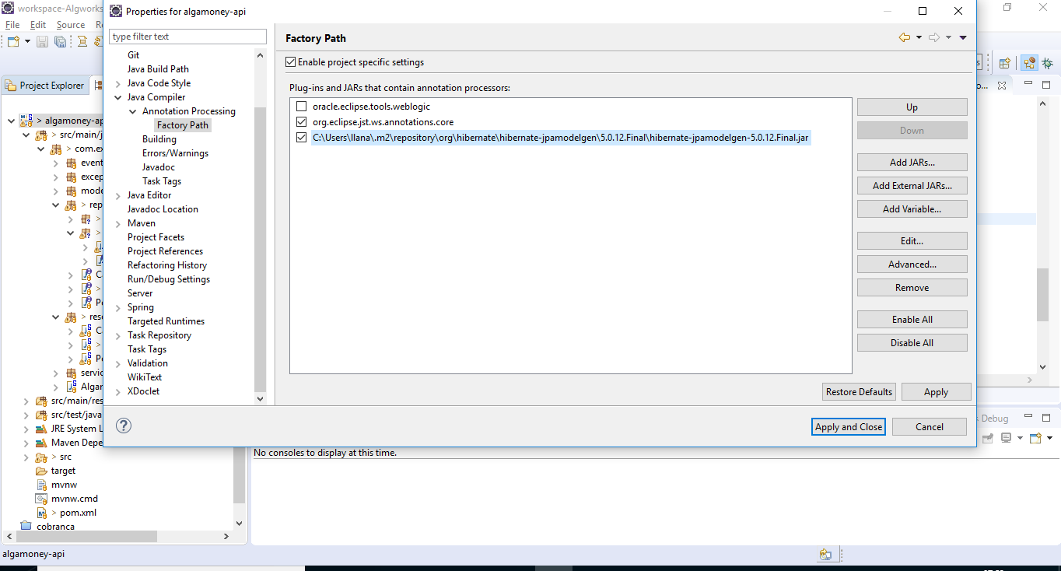
Apply, confirma e confirma...

